**Қазақстан Республикасы**

**Сот сарапшыларының**

**республикалық палатасы**

**Лицензия негізінде сот-**

**сараптама қызметімен**

**айналысатын адамдарға**

**Х А Б А Р Л А М А**

«Сот-сараптама қызметі туралы» ҚР Заңының 22-бабына сәйкес, сот-сараптама қызметін жиырма жылдан аса жүзеге асырған адамдарды қоспағанда, лицензия негізінде сот-сараптама қызметімен айналысатын адамдар әрбір бес жыл сайын аттестаттаудан өтеді.

Лицензия негізінде сот-сараптама қызметімен айналысатын, кезекті және қайта аттестаттауға жататын адамдардың тізімі бекітілген Қазақстан Республикасы Әділет министрінің 2021 жылғы 9 қарашадағы №962 бұйрығына және лицензия негізінде сот-сараптама қызметімен айналысатын адамдарды аттестаттауды өткізудің бекітілген кестесіне сәйкес аттестаттау **2021 жылғы 6 – 15 желтоқсан аралығында** қашықтықтан өткізілетінін Сіздердің назарларыңызға жеткіземіз.

«Сот сарапшыларын аттестаттау ережесін бекіту туралы» Қазақстан Республикасы Әділет министрінің 2017 жылғы 30 наурыздағы № 336 бұйрығына сәйкес «Сот сарапшысын аттестаттау», «Сот-медициналық, сот-психиатриялық, сот-наркологиялық сарапшыларды аттестаттау» мемлекеттік көрсетілетін қызметтер бойынша көрсетілетін қызметті алушы www.egov.kz немесе www.elicense.kz. «электрондық үкімет» веб-порталы арқылы Қазақстан Республикасы Әділет министрлігінің Сот сараптамалары орталығына қызмет алу үшін жүгінеді.

Кезекті және қайта аттестаттауға жататын адамдар электрондық цифрлық қолтаңбаны (бұдан әрі - ЭЦҚ) алуы немесе қолданылу мерзімі өткен ЭЦҚ жаңартып, www.egov.kz немесе www.elicense.kz веб-порталында тіркелуі және «Қызметке онлайн тапсырыс беруі» қажет.

Сонымен қатар, құжаттарды «Е-лицензиялау» порталына ұсыну қажет екендігіне Сіздердің назарларыңызды аударамыз:

**2021 жылғы 30 қарашада**, аттестаттаудан **2021 жылғы** **6 желтоқсанда** өтетіндер үшін;

**2021 жылғы 2 желтоқсанда**, аттестаттаудан **2021 жылғы** **7 желтоқсанда** өтетіндер үшін;

**2021 жылғы** **3 желтоқсанда**, аттестаттаудан 2021 жылғы **8 желтоқсанда** өтетіндер үшін;

**2021 жылғы 6 желтоқсанда**, аттестаттаудан 2021 жылғы **9 желтоқсанда** өтетіндер үшін;

**2021 жылғы** **7 желтоқсанда**, аттестаттаудан 2021 жылғы **10 желтоқсанда** өтетіндер үшін;

**2021 жылғы** **8 желтоқсанда**, аттестаттаудан 2021 жылғы **13 желтоқсанда** өтетіндер үшін;

**2021 жылғы** **9 желтоқсанда** аттестаттаудан 2021 жылғы **14 желтоқсанда** өтетіндер үшін;

**2021 жылғы** **10 желтоқсанда**, аттестаттаудан 2021 жылғы **15 желтоқсанда** өтетіндер үшін.

**www.elicense.kz «электрондық лицензиялау» порталына**

**құжаттарды тапсыру тәртібі**

1. «Электрондық лицензиялау» порталына кіру.

2. Жүйеге кіру немесе «электрондық лицензиялау» порталында тіркелу.

3. «Санаттар бойынша қызметтер» батырмасын басу, одан әрі «Мемлекеттік органдар бойынша»

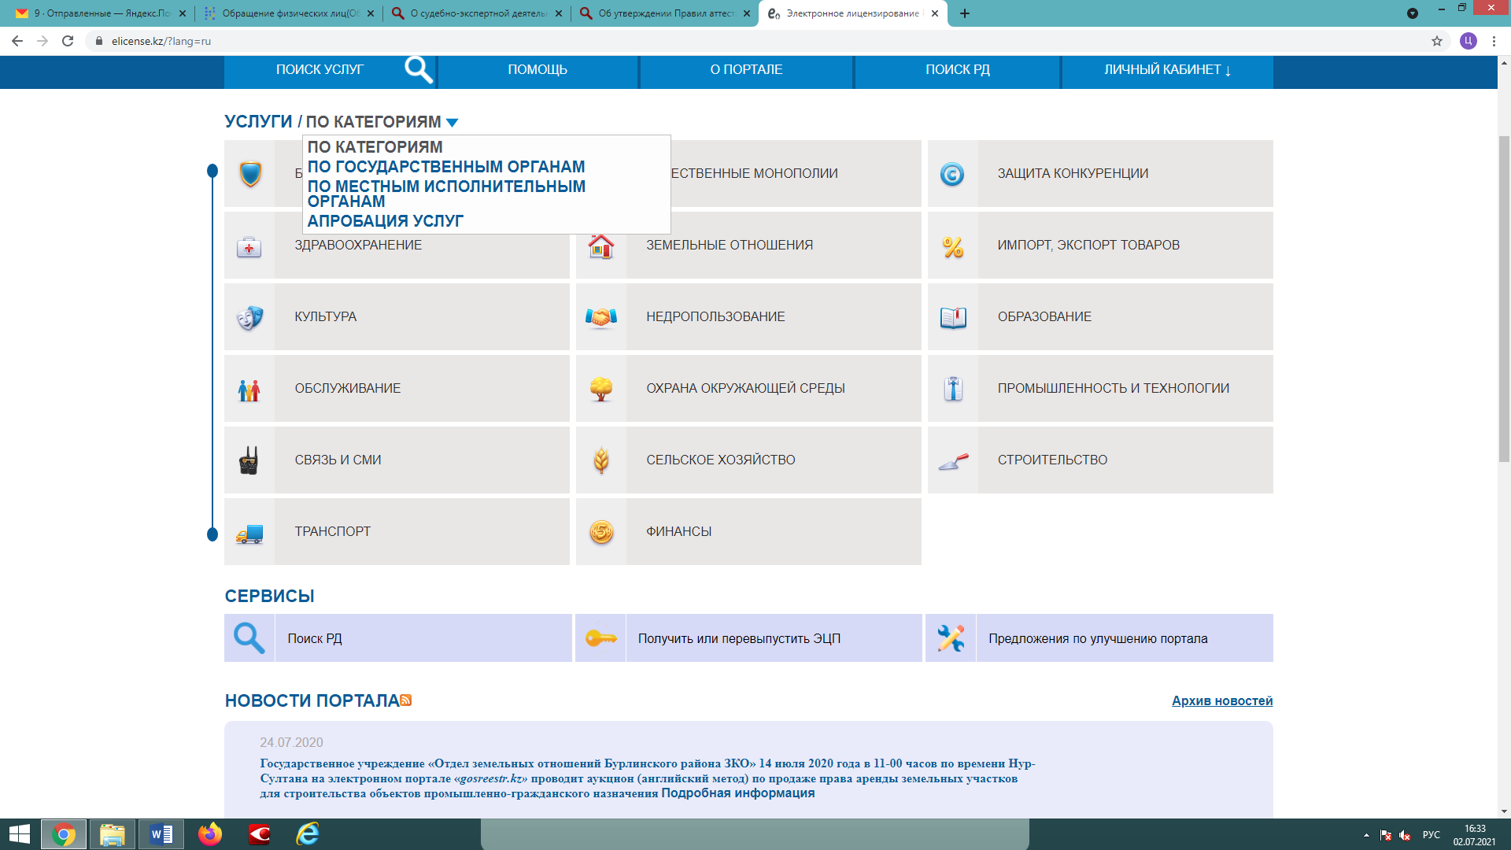

4. «Қазақстан Республикасының Әділет министрлігін» таңдау және *сот сарапшылары, сот-медициналық, сот-наркологиялық және сот-психиатриялық сарапшылар үшін* «Сот сарапшысын аттестаттау», «Сот-медициналық, сот-психиатриялық, сот-наркологиялық сарапшыларды аттестаттауды» таңдау

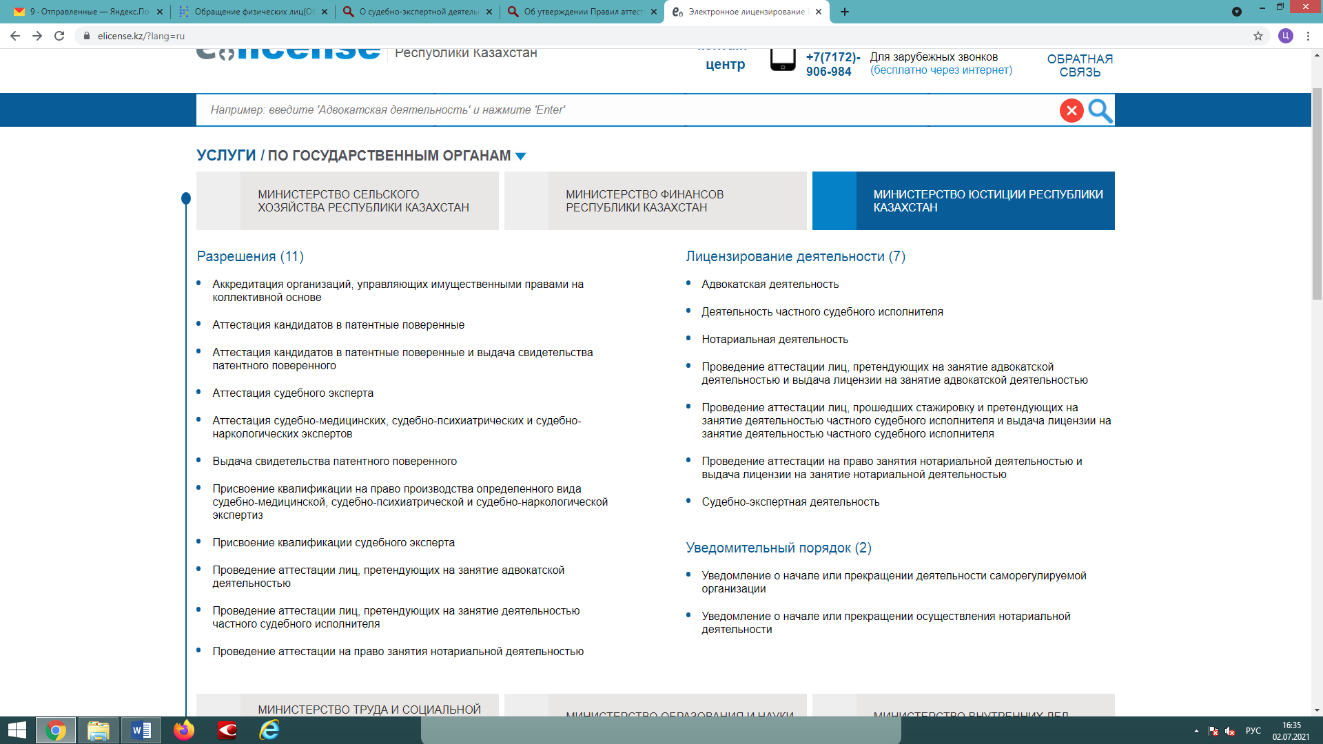

5. Осыдан кейін «Қызметке онлайн тапсырыс беру» батырмасын басыңыз.

6. «Қызметке онлайн тапсырыс беру» батырмасын басқаннан кейін ашылған «Электрондық лицензиялау» порталының бетінде қызметтің қажетті кіші түрін таңдап, «Одан әрі» батырмасы бойынша өтіңіз.

7. Мәліметтер нысанында қажетті деректерді көрсету:

* сарапшының қорытындысына рецензияның соңғы жылдағы электрондық көшірмесі;

8. Өтінішке ЭЦҚ-мен қол қою.

Берілген өтініштің мәртебесін Жеке кабинетте «Менің өтінішім» бөлімінде қадағалауға болады. Рұқсат алу туралы «Менің рұқсат беру құжаттарым» бөлімінен, хабарлама алу туралы «Менің хабарламаларым» бөлімінен біле аласыз.

Қызмет көрсету нәтижесі: сот сарапшылары үшін «Аттестаттау комиссиясының қорытындысы» сот-медициналық, сот-наркологиялық және сот-психиатриялық сарапшылар үшін «Аттестаттау комиссиясының куәлігі».

**Сот сарапшысын аттестаттаудан өткізу тәртібі**

**Бірінші кезең: Тестілеу.**

Өткізу уақыты: сағат 09:00-ден 12: 00-ге дейін.

Форматы: көрсетілетін қызметті алушының жеке қатысуымен компьютерлік тестілеу.

Бағдарламалық қамтамасыз ету: ҚР ӘМ аттестаттау тесті.

Өткізу процесі:

1. Аттестаттаудың бірінші кезеңінен өту үшін көрсетілетін қызметті алушыларға белгіленген күні мен уақытта *(хабарлама мен аттестаттаудан өту кестесіне сәйкес)* <http://89.218.67.46:8181/> сілтемесі бойынша өту қажет.

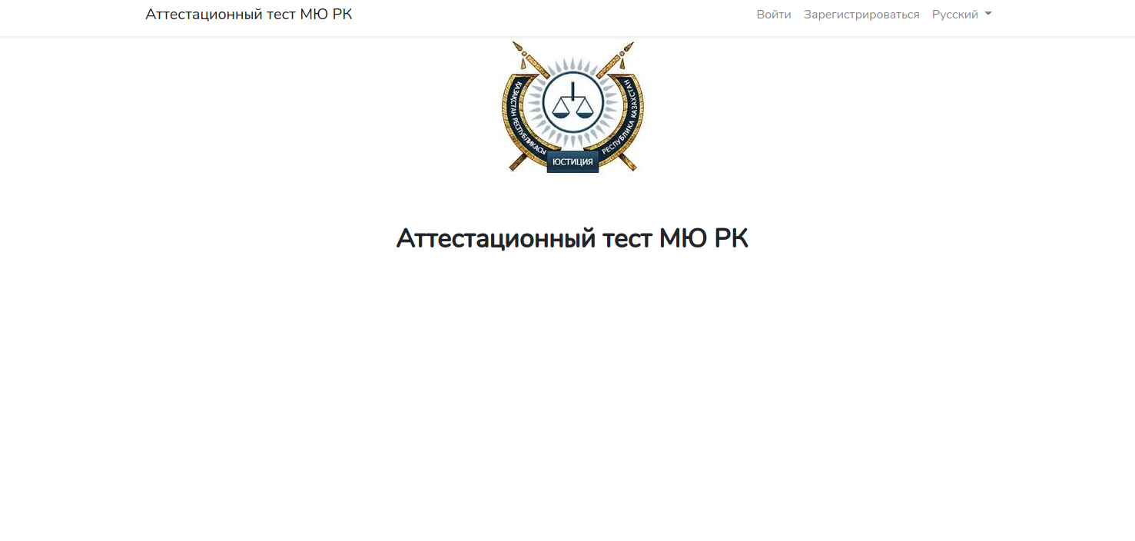

**Тіркелу** түймесін басыңыз. Қызмет алушылар алдында жаңа пайдаланушыны тіркеу беті ашылады.

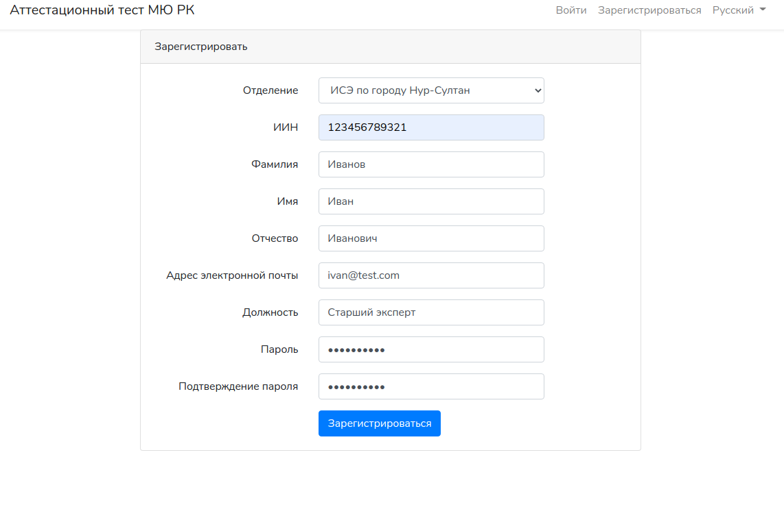

Барлық жолдарды толтыру **МІНДЕТТІ**. Сәтті тіркелу үшін ЖСН, тегін, атын, әкесінің атын, электрондық пошта мекенжайын, көрсетілетін қызметті алушының лауазымын, парольді және парольді растауды енгізу қажет.

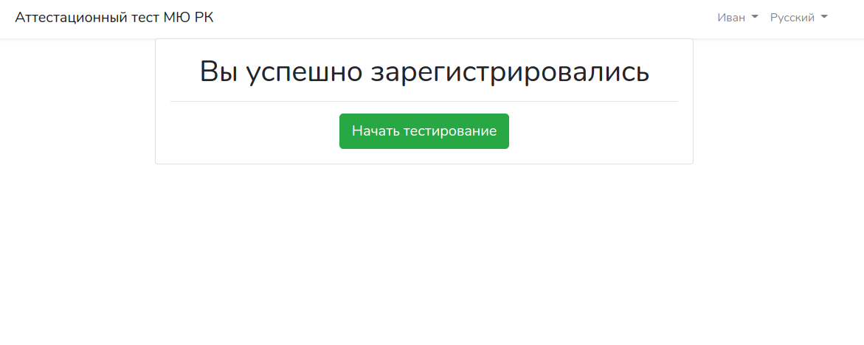

Тестілеуді бастау үшін **«Тестілеуді бастау»** батырмасын басу қажет. Әрі қарай, пайдаланушының алдында кері уақыт пен сұрақтар саны туралы есеп беретін тестілеу терезесі пайда болады.

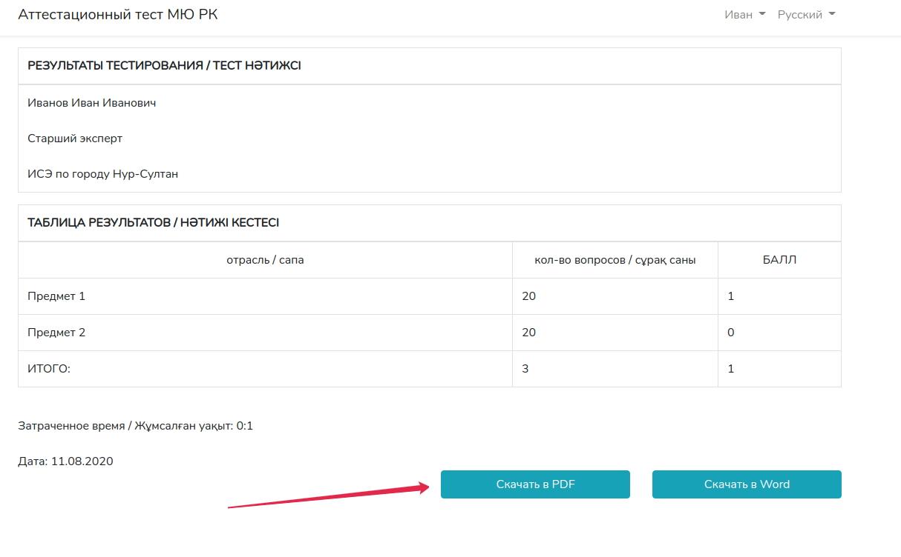

Барлық сұрақтардан өтіп, **Аяқтау** түймесін басқаннан кейін пайдаланушы нәтижені PDF және WORD форматында жүктеуге болатын тест нәтижелері бетіне өтеді.

**Екінші кезең: әңгімелесу арқылы білімді тексеру.**

Форматы: көрсетілетін қызметті алушының қашықтан қатысуымен интернет арқылы онлайн.

Өткізу уақыты: сағат 15:00-ден 17: 00-ге дейін.

Бағдарламалық жасақтама: ZOOM қосымшасы.

Өткізу процесі:

1. Аттестаттау комиссиясының мүшелері мен көрсетілетін қызметті алушылар ZООМ қосымшасы арқылы қосылатын болады;

2. Аттестаттау комиссиясының мүшелері көрсетілетін қызметті алушыға сараптамалық мамандық бойынша *(әрбір сараптамалық мамандық бойынша үш сұрақтан аспайтын)* сұрақтар қоятын болады.

3. Әңгімелесу нәтижелері бойынша комиссия мүшелері көрсетілетін қызметті алушыларға нәтижелерін жариялайды.

Туындаған сұрақтар бойынша Кадр жұмыстары және құжатайналымы басқармасына 8 (776) 111-88-30 телефоны арқылы хабарласуға болады.

**«ҚР ӘМ ССО» РМҚК**

**директорының м.а. Р. Нұғманов**